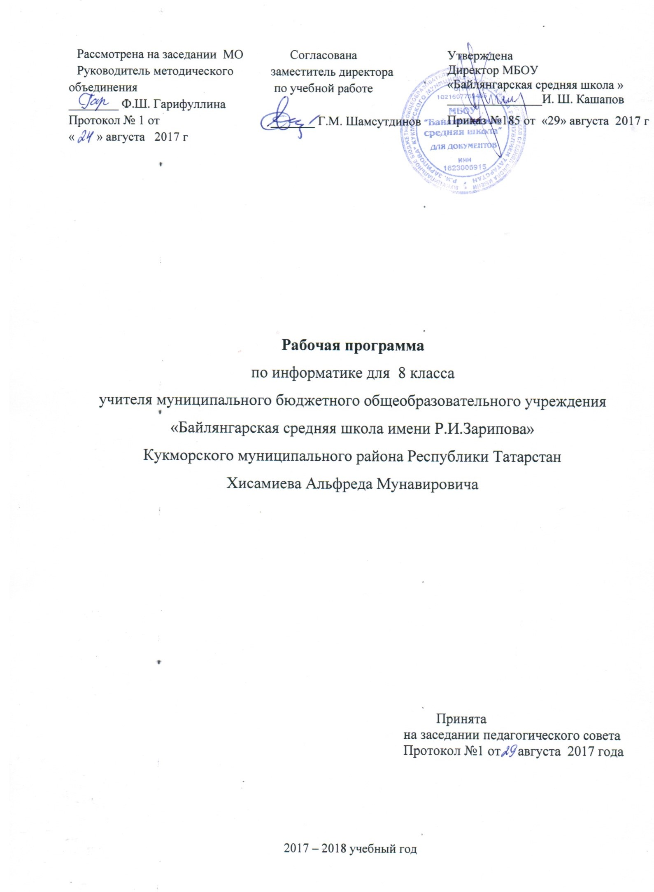

**Пояснительная записка**

Рабочая программа по информатике и ИКТ 8 класса составлена на основе:

* федерального компонента государственного стандарта основного общего образования (приказ МО и Н РФ от 5 марта 2004г. №1089);
* сборника нормативных документов – «Информатика и ИКТ» /Сост. Э.Д.Днепров, А.Г.Аркадьев. – М.: Дрофа, 2007. – 103 с../
* программы для общеобразовательных учреждений: Информатика, 2-11 классы /Составитель М.Н.Бородин, 4-е изд. – М.: БИНОМ. Лаборатория знаний, 2007. – 448 с./;
* примерной программы основного общего образования по информатике и ИКТ;
* программы «Информатика и ИКТ» для 8 классаосновной школы под редакцией И.Р Семакина и Л.А.Залогова;
* образовательной программы муниципального бюджетного общеобразовательного учреждения «Байлянгарская средняя школа им. Р.И.Зарипова» Кукморского муниципального района РТ;
* учебного плана 1-11 классов муниципального бюджетного общеобразовательного учреждения «Байлянгарская средняя школа имени Р.И.Зарипова» Кукморского муниципального района Республики Татарстан на 2017 – 2018 учебный год (приказ №185 от 29 августа 2017 г.).

По учебному плану 1-11 классов муниципального бюджетного образовательного учреждения «Байлянгарская средняя школа им. Р.И.Зарипова» Кукморского муниципального района Республики Татарстан на 2017 – 2018 учебный год на изучение информатики и ИКТ в 8 классе отводится 34 часов, 1 час в неделю.

**Изучение информатики и информационных технологий в 8 классе направлено на достижение следующих целей и задач:**

* освоение знаний, составляющих основу научных представлений об информации, информационных процессах, системах, технологиях и моделях;
* овладение умениями работать с различными видами информации с помощью компьютера и других средств информационных и коммуникационных технологий (ИКТ), организовывать собственную информационную деятельность и планировать ее результаты;
* развитие познавательных интересов, интеллектуальных и творческих способностей средствами ИКТ;
* воспитание ответственного отношения к информации с учетом правовых и этических аспектов ее распространения, избирательного отношения к полученной информации;
* выработка навыков применения средств ИКТ в повседневной жизни, при выполнении индивидуальных и коллективных проектов, в учебной деятельности, дальнейшем освоении профессий, востребованных на рынке труда;
* подготовка учащихся к практической деятельности, труду, продолжению образования.формирование компьютерной грамотности и информационной культуры, навыков использования НИТ.

**Содержание учебного предмета**

**1. Введение в предмет (1ч)**

Предмет информатики. Роль информации в жизни людей. Содержание базового курса информатики.

**2. Человек и информация (5 ч)**

Информация и ее виды. Восприятие информации человеком. Информационные процессы.Измерение информации. Единицы измерения информации.Практика на компьютере: освоение клавиатуры, работа с тренажером; основные приемы редактирования, объем памяти, необходимый для хранения объектов.Дискретная форма представления информации.

Учащиеся должны знать:связь между информацией и знаниями человека;что такое информационные процессы;какие существуют носители информации;источник –приемник информации, функции языка, как способа представления информации;что такое естественные и формальные языки;как определяется единица измерения информации — бит(алфавитный подход); что такое байт, килобайт, мегабайт, гигабайт.

Должны уметь:приводить примеры информации и информационных про­цессов из области человеческой деятельности, живой природы и техники;определять в конкретном процессе передачи информацииисточник, приемник, канал;приводить примеры информативных и неинформативныхсообщений;измерять информационный объем текста в байтах (при использовании компьютерного алфавита);пересчитывать количество информации в различных единицах (битах, байтах, Кб, Мб, Гб);пользоваться клавиатурой компьютера для символьноговвода данных.

**3. Знакомство с компьютером (5ч )**

Начальные сведения об архитектуре ЭВМ.

Программный принцип работы компьютера.

Принципы организации внутренней и внешней памяти компьютера. Двоичное представление данных в памяти компью­тера. Организация информации на внешних носителях, файлы. Файловая структура Менеджеры файлов.

Персональный компьютер. Основные устройства и характе­ристики. Правила техники безопасности и эргономики при ра­боте за компьютером.

Виды программного обеспечения (ПО). Системное ПО. Опера­ционные системы. Основные функции ОС. Файловая структура внешней памяти. Объектно-ориентированный пользовательский интерфейс. Антивирусные программы. Архиваторы.

Практика на компьютере: знакомство с комплектацией устройств персонального компьютера, со способами их подклю­чений; знакомство с пользовательским интерфейсом операционной системы; работа с файловой системой ОС (перенос, копиро­вание и удаление файлов, создание и удаление папок, переиме­нование файлов и папок, работа с файловым менеджером, поиск файлов на диске); работа со справочной системой ОС; использо­вание антивирусных программ.

Учащиеся должнызнать: правила техники безопасности и правила работы на компьютере;состав основных устройств компьютера, их назначение и информационное взаимодействие;основные характеристики компьютера в целом и его узлов (различных накопителей, устройств ввода и вывода ин­формации);структуру внутренней памяти компьютера (биты, байты); понятие адреса памяти;типы и свойства устройств внешней памяти;типы и назначение устройств ввода-вывода;сущность программного управления работой компьютера;принципы организации информации на внешних носите­лях: что такое файл, каталог (папка), файловая структура;назначение программного обеспечения и его состав.

Должны уметь:включать и выключать компьютер;пользоваться клавиатурой;ориентироваться в типовом интерфейсе: пользоваться меню, обращаться за справкой, работать с окнами;инициализировать выполнение программ из программных файлов;просматривать на экране директорию диска;выполнять основные операции с файлами и каталогами (папками): копирование, перемещение, удаление, переименование, поиск;использовать антивирусные программы; архивировать и разархивировать.

**4. Текстовая информация и компьютер (9ч )**

Тексты в компьютерной памяти: кодирование символов, текстовые файлы. Работа с внешними носителями и принтера­ми при сохранении и печати текстовых документов.

Текстовые редакторы и текстовые процессоры, назначение, возможности, принципы работы с ними. Интеллектуальные си­стемы работы с текстом (распознавание текста, компьютерные словари и системы перевода

Практика на компьютере: основные приемы ввода и редак­тирования текста; постановка руки при вводе с клавиатуры; ра­бота со шрифтами; приемы форматирования текста; работа с выделенными блоками через буфер обмена; работа с таблицами; работа с нумерованными и маркированными списками; вставка объектов в текст (рисунков, формул); знакомство со встроенны­ми шаблонами и стилями, включение в текст гиперссылок. Примеры деловой переписки.

Практика по сканированию и распознаванию текста, машинному переводу.*Планирование работы над текстом.*

Учащиеся должнызнать:способы представления символьной информации в памятиЭВМ;назначение текстовых редакторов (текстовых процессоров);основные режимы работы текстовых редакторов (ввод-ре­дактирование, печать, орфографический контроль, поиски замена, выделение, работа с файлами).

Должны уметь:набирать и редактировать текст в одном из текстовых редакторов;выполнять основные операции над текстом, допускаемыеэтим редактором;сохранять текст на диске, загружать его с диска, выводитьна печать.

**5. Графическая информация и компьютер (5ч )**

Компьютерная графика: области применения, технические средства. Принципы кодирования изображения; понятие о диск­ретизации изображения. Растровая и векторная графика.

Графические редакторы и методы работы с ними.

Практика на компьютере: создание изображения в среде графического редактора растрового типа с использованием основ­ных инструментов и приемов манипулирования рисунком (ко­пирование, отражение, повороты, прорисовка); знакомство с ра­ботой в среде редактора векторного типа.

Скани­рование изображений и их обработка в среде графического ре­дактора.

Учащиеся должны знать:способы представления изображений в памяти ЭВМ; поня­тия о пикселе, растре, кодировке цвета, видеопамяти;какие существуют области применения компьютерной гра­фики;назначение графических редакторов;назначение основных компонентов среды графического редактора растрового типа: рабочего поля, меню инструмен­тов, графических примитивов, палитры, ножниц, ластика.

Должны уметь:строить несложные изображения с помощью одного изграфических редакторов;сохранять рисунки на диске и загружать с диска; выво­дить на печать.

**6. Мультимедиа технологии (9 ч)**

Что такое мультимедиа; области применения. Представление звука в памяти компьютера; понятие о дискретизации звука. Тех­нические средства мультимедиа. Этапы разработки презентаций.Создание и обработка комплексных информационных объектов в виде печатного текста, веб-страницы, презентации с использованием шаблонов.

Практика на компьютере: освоение работы с программным пакетом создания презентаций; создание презентации, содержа­щей графические изображения, анимацию, звук, текст.Демон­страция презентации с использованием мультимедийного про­ектора; запись звука в компьютерную память; запись изобра­жения с использованием цифровой техники и ввод его в компью­тер, запись измерений (присоединенных датчиков) и использование их в презентации.*Звуки, и видеоизображения****.*** *Композиция и монтаж.*

Учащиеся должны знать:что такое мультимедиа;принцип дискретизации, используемый для представления звука в памяти компьютера;основные типы сценариев, используемых в компьютерных презентациях.Сохранение для индивидуального использования информационных объектов из компьютерных сетей (в том числе Интернета) и ссылок на них.

Должны уметь: создавать несложную презентацию в среде типовой про­граммы, совмещающей изображение, звук, анимацию итекст.

**Тематическоепланирование**

|  |  |  |
| --- | --- | --- |
| №  п/п | Наименование разделов | Количество  часов |
| 1 | Введение в предмет | 1 ч |
| 2 | Человек и информация | 5 ч |
| 3 | Знакомство с компьютером | 5 ч |
| 4 | Текстовая информация и компьютер | 9 ч |
| 5 | Графическая информация и компьютер | 5 ч |
| 6 | Компьютерные сети. Мультимедиа технологии | 9 ч |
|  | Всего | 34 ч |

**Требования к уровню подготовки обучающихся**

**В результате изучения информатики и информационных технологий учащиеся**

**8 класса должны знать/понимать:**

* вправила техники безопасности и правила работы на компьютере;
* виды информационных процессов; примеры источников и приемников информации;
* связь между информацией и знаниями человека;
* что такое информационные процессы;
* функции языка как способа представления информации; что такое естественные и формальные языки;
* как определяется единица измерения информации — бит (алфавитный подход);
* что такое байт, килобайт, мегабайт, гигабайт;
* состав основных устройств компьютера, их назначение и информационное взаимодействие;
* основные характеристики компьютера в целом и его узлов (различных накопителей, устройств ввода и вывода информации);
* типы и свойства устройств внутренней и внешней памяти;
* типы и назначение устройств ввода/вывода;
* сущность программного управления работой компьютера;
* принципы организации информации на внешних носителях: что такое файл, каталог (папка), файловая структура;
* назначение программного обеспечения и его состав;
* способы представления символьной информации в памяти компьютера (таблицы кодировки, текстовые файлы);
* назначение текстовых редакторов (текстовых процессоров);
* основные режимы работы текстовых редакторов (ввод-редактирование, печать, орфографический контроль, поиск и замена, работа с файлами);
* способы представления изображений в памяти компьютера; понятия о пикселе, растре, кодировке цвета, видеопамяти;
* какие существуют области применения компьютерной графики;
* назначение графических редакторов;
* назначение основных компонентов среды графического редактора растрового типа: рабочего поля, меню инструментов, графических примитивов, палитры, ножниц, ластика;
* назначение и функции используемых информационных и коммуникационных технологий;
* что такое мультимедиа, презентации;
* принцип дискретизации, используемый для представления звука в памяти компьютера;
* основные типы сценариев, используемых в компьютерных презентациях.

**Уметь:**

* выполнять базовые операции над объектами: цепочками символов, числами, списками, деревьями; проверять свойства этих объектов;
* оперировать информационными объектами, используя графический интерфейс: открывать, именовать, сохранять объекты, архивировать и разархивировать информацию, пользоваться меню и окнами, справочной системой; предпринимать меры антивирусной безопасности;
* оценивать числовые параметры информационных объектов и процессов: объем памяти, необходимый для хранения информации;
* приводить примеры информации и информационных процессов из области человеческой деятельности, живой природы и техники;
* определять в конкретном процессе передачи информации источник, приемник, канал;
* приводить примеры информативных и неинформативных сообщений;
* оперировать информационными объектами, используя графический интерфейс: открывать, именовать, сохранять объекты, архивировать и разархивировать информацию;
* ориентироваться в типовом интерфейсе: пользоваться меню, обращаться за справкой, работать с окнами;
* измерять информационный объем текста в байтах (при использовании компьютерного алфавита);
* пересчитывать количество информации в различных единицах (бит, байт, Кб, Мб, Гб);
* пользоваться клавиатурой компьютера для символьного ввода данных;
* создавать информационные объекты, в том числе:создавать и использовать различные формы представления информации: формулы, переходить от одного представления данных к другому;
* создавать рисунки, чертежи, графические представления реального объекта, в частности, в процессе проектирования с использованием основных операций графических редакторов;
* создавать презентации на основе шаблонов;
* просматривать на экране каталог диска;
* выполнять основные операции с файлами и каталогами (папками): копирование, перемещение, удаление, переименование, поиск;
* использовать антивирусные программы;
* набирать, редактировать и форматировать текст в одном из текстовых редакторов;
* выполнять основные операции над текстом, допускаемые этим редактором;
* сохранять текст на диске, загружать его с диска, выводить на печать;
* строить несложные изображения с помощью одного из графических редакторов;
* сохранять рисунки на диске и загружать с диска; выводить на печать;
* создавать несложную презентацию в среде типовой программы, совмещающей изображение, звук, анимацию и текст;
* пользоваться персональным компьютером и его периферийным оборудованием (принтером, сканером, мультимедийным проектором, цифровой камерой, цифровым датчиком); следовать требованиям техники безопасности, гигиены, эргономики и ресурсосбережения при работе со средствами информационных и коммуникационных технологий;
* создать простейшие модели объектов и процессов в виде изображений и чертежей;
* создать информационные объекты, в том числе для оформления результатов учебной работы;
* организовать индивидуальное информационное пространство, создания личных коллекций информационных объектов.

**Используемая литература**

* Семакин И. Г., Залогова Л. А., Русаков С. В., ШестаковаЛ. В. Информатика и ИКТ. Учебник для 8 класса. — М.: БИНОМ. Лаборатория знаний, 2008.
* Задачник практикум в 2 т. /Л.А.Залогова, М.А. Плаксин, С.В, Рускаов и др.: под ред. И.Г. Семакина, Е.К. Хеннера, - 5-е изд.. – М.: БИНОМ. Лаборатория знаний, 2008 г.
* Примерные билеты и ответы по информатике для подготовки к устной итоговой аттестации. /Автор составитель Н.Д. Угринович, М. Дрофа, 2004 г./
* Информатика. Тесты 9-11 классы (базовый уровень)/ авт.сост. Е.В. Полякова. – Волгоград: Учитель, 2008г./
* Программы для общеобразовательных учреждений: Информатика, 2-11 классы. Методическое пособие. Н. Самылкина, О. Полежаева. - М.: БИНОМ. Лаборатория знаний, 2010. – 585 с.

**Календарно – тематический план**

|  |  |  |  |  |
| --- | --- | --- | --- | --- |
| №  п/п | Наименование темы уроков | Дата проведения | | Примечание |
| план | факт |
| 1 | Предмет информатики.  Роль информации в жизни людей. Содержание базового курса информатики. | 07.09 |  | **§** |
| 2 | Информация, информационные объекты различных видов.  Информационные ресурсы общества, образовательные информационные ресурсы. | 14.09 |  |  |
| 3 | Информационные процессы: хранение, передача и обработка информации.Источник, приемник информации и канал передачи. | 21.09 |  |  |
| 4 | Язык как способ представления информации: естественные и формальные языки. Дискретная форма представления информации. | 28.09 |  |  |
| 5 | Единицы измерения информации.  Оценка количественных параметров информационных объектов и процессов: объем памяти, необходимый для хранения объектов. | 05.10 |  |  |
| 6 | Контрольная работа №1 (25 мин) - Информация.  Гигиенические, эргономические и технические условия безопасной эксплуатации средств ИКТ, правила ТБ. | 12.10 |  |  |
| 7 | Основные компоненты компьютера и их функции. Соединение блоков и устройств компьютера, других средств ИКТ, простейшие операции по управлению (включение и выключение, понимание сигналов о готовности и неполадке и т. д.), использование различных носителей информации, расходных материалов. | 19.10 |  |  |
| 8 | Программный принцип работы компьютера. Командное взаимодействие пользователя с компьютером.  Программное обеспечение, его структура. Программное обеспечение общего назначения. | 26.10 |  |  |
| 9 | Файлы, структура файлов.  Создание, именование, сохранение, удаление объектов, организация их семейств.  Самостоятельная работа. | 09.11 |  |  |
| 10 | Архивирование и разархивирование. Защита информации от компьютерных вирусов.Освоение клавиатуры. | 16.11 |  |  |
| 11 | Оперирование компьютерными информационными объектами в наглядно-графической форме, графический интерфейс пользователя.  Контрольная№2 (35 мин). | 23.11 |  |  |
| 12 | Анализ контрольной работы.  Тексты в компьютерной памяти: кодирование символов, текстовые файлы.Печать текста. | 30.11 |  |  |
| 13 | Создание текста посредством квалифицированного клавиатурного письма с использованием базовых средств текстовых редакторов. | 07.12 |  |  |
| 14 | Работа с документами на текстовом редакторе «WORD».  Редактировнаие. | 14.12 |  |  |
| 15 | Редактирование. Работа с фрагментами текста. Страница. Абзацы, ссылки, заголовки, оглавления. | 21.12 |  |  |
| 16 | Форматирование. Выделение изменений. | 11.01 |  |  |
| 17 | Включение в текст списков, таблиц, изображений, диаграмм, формул. | 18.01 |  |  |
| 18 | Работа с таблицами.Примеры деловой переписки, учебной публикации (доклад, реферат). | 25.01 |  |  |
| 19 | Проверка правописания, словари.  Системы перевода и распознавания текстов.  *Планирование работы над текстом.* | 01.02 |  |  |
| 20 | Контрольная работа №3. Работа с текстом. | 08.02 |  |  |
| 21 | Анализ контрольной работы.  Компьютерная графика: вчера - сегодня, области применения. Технические средства компьютерной графики. | 15.02 |  |  |
| 22 | Ввод изображений с помощью инструментов графического редактора, сканера, графического планшета, использование готовых графических объектов. | 22.02 |  |  |
| 23 | Принципы кодирования изображения. | 01.03 |  |  |
| 24 | Работа с графическим редактором Paint  Геометрические и стилевые преобразования. Использование примитивов и шаблонов. | 08.03 |  |  |
| 25 | Контрольная работа №4. Графическая информация. | 15.03 |  |  |
| 26 | Анализ контрольной работы.  Мультимедиа технологии и области применения.  Представление звука в памяти компьютера. | 22.03 |  |  |
| 27 | Тех­нические средства мультимедиа.  Этапы разработки мультимедиа проекта, презентаций. | 05.04 |  |  |
| 28 | Запись средствами ИКТ информации об объектах и процессах окружающего мира: запись изображений и звука с использованием различных устройств. | 12.04 |  |  |
| 29 | Запись средствами ИКТ текстов, музыки, таблиц результатов измерений (присоединенных датчиков) и опросов. | 19.04 |  |  |
| 30 | Использование мультимедиа тех. в презентациях.Создание и обработка комплексных информационных объектов в виде печатного текста, веб-страницы, презентации с использованием шаблонов. | 26.04 |  |  |
| 31 | Сохранение для индивидуального использования информационных объектов из компьютерных сетей (в том числе Интернета) и ссылок на них.  *Звуки, и видеоизображения****.*** *Композиция и монтаж. Использование простых анимационных графических объектов* | 03.05 |  |  |
| 32 | Создание мультимедиа проектов – зачетная работа. | 10.05 |  |  |
| 33 | Итоговая контрольная работа №5. По всему курсу 8 класса. | 17.05 |  |  |
| 34 | Анализ контрольной работы. Работа над ошибками. | 24.05 |  |  |

**Цифровые образовательные ресурсы:**

* <http://www.klyaksa.net/>
* <http://www.computer-museum.ru>
* <http://comp-science.narod.ru/>
* http://www.infojournal.ru
* <http://school-collection.edu.ru/>
* <http://www.rusedu.info/>
* <http://kpolyakov.narod.ru/index.htm>
* <http://olga-opanaschuk.narod.ru/informatika.htm>
* <http://alfred.ucoz.ru/>

.